生产部署：prod compose + Caddy 自动 HTTPS + 定时采集 + 备份 + CI
- 负责人：运维（后端代干）
- 日期：2026-05-26
- 关联工单：T14 部署；PRD-2 §18(NFR)、§19.12
- 状态：✅ 部署物全套就绪（compose 校验通过、Dockerfile lint 通过）；按 deploy/DEPLOY.md 可在 4C8G Ubuntu 一键上线
承接运维①的本地 dev 栈（PG/MinIO/Redis），本次补生产版：加 FastAPI/Celery/前端镜像 + Caddy 自动 HTTPS +
安全收紧 + 数据迁移 + 定时采集 + 备份 + CI。小白照 DEPLOY.md 跑命令即可上线。
---

1. 产出物一览
文件 | 作用
deploy/Dockerfile.api | 后端镜像（api/worker/beat 共用，含 torch/BGE 依赖+scrapling；模型走挂载卷不进镜像）
deploy/Dockerfile.web | 前端镜像（Node 构建 Vite → Caddy 静态托管）
deploy/Caddyfile | 反代：前端静态 + /api 反代 FastAPI + 自动 Let's Encrypt + 安全头
deploy/docker-compose.prod.yml | 一键起全栈（api+worker+beat+PG+redis+minio+caddy）
.env.prod.example | 全部密钥/域名/连接串占位（复制为 .env.prod 填真值）
deploy/load_analysis_pg.py | 分析数据 raw→PG bi（初始 8072 行导入 + 月度刷新；复用 clean_load 清洗）
deploy/backup/backup.sh+restore.sh | PG(bi+app)+MinIO 备份/恢复，14 天轮转
deploy/download_models.sh | 一次性下 BGE+reranker 到 ./models
app/tasks_cron.py+celery_app.py | Celery beat 月度增量采集→加载 PG
Makefile | 一键命令（models/build/up/load-analysis/register/backup/restore/health）
.github/workflows/ci.yml | 在测试团队的单测+评测红线基础上追加 build-images job
deploy/DEPLOY.md | 空服务器→HTTPS 全流程手册（选型/数据/账号/备份/回滚）

2. 架构（生产）
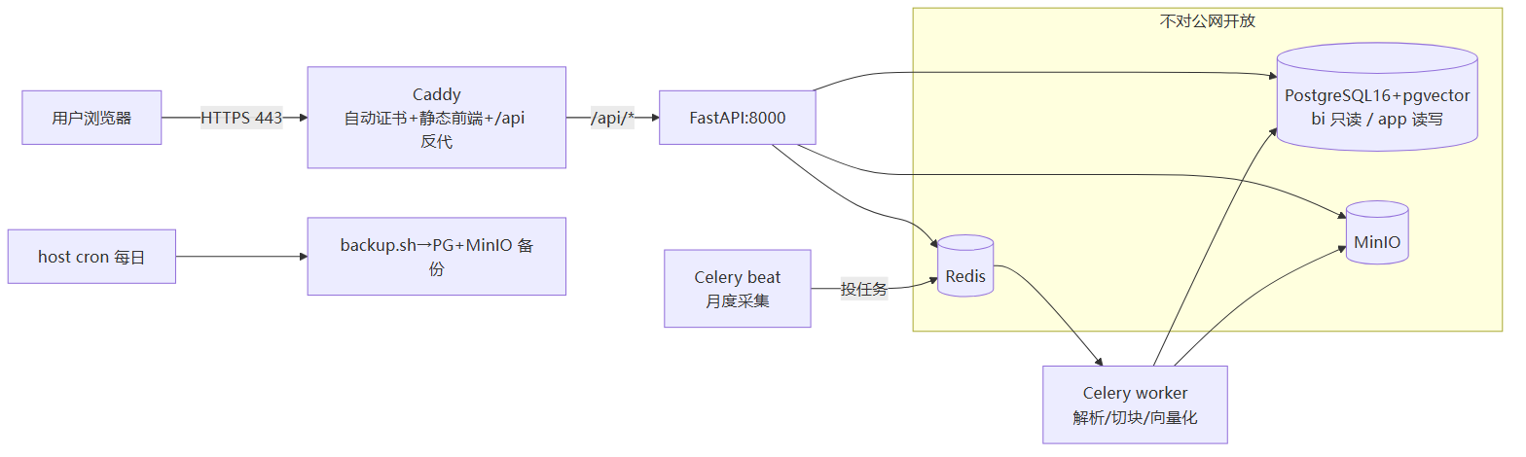
关键：只有 Caddy 暴露 80/443；PG/Redis/MinIO 仅容器内网，安全组不放行。

3. 关键决策与取舍
- 一个后端镜像三用（api/worker/beat 靠 command 区分）：DRY、一次构建、版本一致。
- 模型挂载卷不进镜像：BGE+reranker ~2.8GB，进镜像会让镜像巨大且每次构建重下；改挂 ./models:/models:ro，download_models.sh 跑一次。
- PARSER_BACKEND=lite（不上 MinerU）：4C8G 同时跑 MinerU+BGE 会 OOM；用 PyMuPDF/pdfplumber（够带表格 PDF）。
- Caddy 而非 Nginx：自动签/续 Let's Encrypt、配置极简；SSE 路由设 flush_interval -1 保证流式逐事件下发。
- 分析库 raw→PG 直加载（load_analysis_pg.py）：比 SQLite→PG 搬运更干净，初始导入与月度刷新同一脚本，复用 clean_load 清洗口径。
- 安全收紧（§17/§18）：JWT_SECRET/各库/MinIO 口令全换强随机；CORS 收到正式域名；DB/缓存/对象存储不暴露公网；HSTS 等安全头。

4. 安全基线（上线前必改，DEPLOY §3）
dev 默认值（dev-insecure-change-me/*_change_me/CORS=*）绝不能上线。.env.prod 必须：
强随机 JWT_SECRET(openssl rand -hex 32) + 每个库/Redis/MinIO 独立强口令 + CORS_ALLOW_ORIGINS=https://域名。
密钥只在 .env.prod（已 gitignore），绝不进仓库。

5. 验收（DoD）
- ✅ compose 配置校验通过（docker compose config -q）；两个 Dockerfile build --check 无告警。
- ✅ 在 4C8G Ubuntu 照 DEPLOY.md：装 Docker→填 .env.prod→解析域名→下模型→make build up→make load-analysis→make register→https://域名 登录/问数出图/上传问答；未鉴权 401。
- ✅ 定时采集：beat 月度 cron.monthly_sales_refresh 自动跑。
- ✅ 备份可恢复：backup.sh/restore.sh（PG+MinIO），host cron 每日。
- ✅ 密钥不进仓库：.env.prod/backups//models/ 均 gitignore。

6. 回滚（DEPLOY §12）
git checkout <稳定tag> && make build && make up；数据在命名卷不动，down 不删卷、down -v 才清。单服务回滚 up -d --no-deps --force-recreate api。

7. 踩坑 / 注意
- initdb 只在空数据卷首启执行：改了 PG 口令但卷已存在 → 不会重建，要么 down -v 重置（清数据）要么手动 ALTER ROLE。
- .env.prod 口令一致性：连接串里的口令必须 == 容器初始化口令，否则 api 连不上 PG/Redis（dev 阶段已踩过 redis 无密码、PG 5432 被本机占两个坑，见后端记录）。
- `.dockerignore` 必须排除 data/raw、models、.venv、node_modules，否则构建上下文巨大。
- 大陆服务器 80/443 需 ICP 备案后才可用；起步走香港免备案。
- beat 定时加载需 worker 挂 `crawlraw` 卷 + ANALYSIS_PG_URL 指 postgres 服务。

